Proyectos Pedagógicos Productivos. Grado 9°. Guía 3
ANALIZANDO EL MERCADO DE MÍ PROYECTO SUPERVISADO.
Fuente: (123RF.com -2020)

DBA Intencionado (Lenguaje): Produce textos orales, a partir del empleo de diversas estrategias para exponer sus argumentos.
INDICADORES
Conceptual: identifico las fortalezas, debilidades, amenazas y oportunidades de mi proyecto supervisado.
Procedimental: realizo el estudio de mercado del bien (producto) o servicio que voy a ofertar en mi proyecto supervisado.
Actitudinal: aprecio la importancia de conocer las estrategias de mercadeo para fortalecer mi proyecto supervisado.

A) VIVENCIA
TRABAJO INDIVIDUAL
EXPLORO MIS CONOCIMIENTOS

1.Resuelvo la siguiente sopa de letras en mi cuaderno teniendo en cuenta las 14 palabras desconocidas.

m | e | r | c | a | d | o | a | c | v | b | n | m | ñ | p
n | m | b | l | v | e | v | s | q | w | r | t | y | u | r
a | ñ | c | i | b | m | c | ñ | p | m | s | d | g | h | o
m | l | d | e | n | a | x | l | o | e | s | s | j | l | d
e | k | s | n | m | n | z | k | d | p | z | f | k | j | u
n | j | r | t | q | d | a | a | i | ñ | x | o | g | h | c
a | h | t | e | w | a | d | c | u | n | p | r | f | d | t
z | g | y | s | e | i | s | o | f | e | r | t | a | a | o
a | f | i | z | l | e | i | n | y | b | o | a | o | m | s
s | d | o | i | l | c | d | s | t | v | y | l | i | e | a
s | d | b | z | i | r | f | u | r | c | e | e | u | l | q
a | e | k | v | p | t | g | m | e | x | c | z | y | b | w
d | m | r | x | o | y | j | o | w | z | t | a | t | o | e
n | e | v | c | i | u | k | k | q | a | o | s | r | r | r
s | b | s | e | d | a | d | i | n | u | t | r | o | p | o
Palabras:

- Fortalezas
- Amenazas
- Mercado
- Producto
- Servicio
- Oferta
- demanda
- Clientes
- Consumo
- Demanda
- Problema
- Proyecto
- oportunidades
- debilidades

2.Consulto en un diccionario las palabras encontradas en la sopa de letras y analizo su significado.

B) FUNDAMENTACIÓN
TRABAJO INDIVIDUAL
APRENDO ALGO NUEVO

1.Leo y analizo el siguiente texto y escribo en mi cuaderno las ideas principales de cada párrafo.

El conocimiento del mercado.
El conocimiento exacto y completo de los Factores Cualitativos y Cuantitativos de los Clientes (de los reales y actuales para que se mantengan como Clientes y repitan sus compras, y de los potenciales para que comiencen a comprar nuestros productos) es uno de los elementos esenciales de esta área que se denomina técnicamente Investigación de Marketing o Análisis de Mercados. Fuente: (WikiEOI – 2018).
Identificando el problema o necesidad del mercado.
El desarrollo del producto o servicio de un proyecto, comienza en el reconocimiento de una necesidad, un problema, o una oportunidad para mejorar las condiciones existentes, por lo tanto, antes de preparar cualquier propuesta, es necesario que primero se defina con claridad el problema o necesidad de la empresa. Fuente: (Biblioteca.itson – 2018).

¿Qué es la Oferta y la Demanda?
La definición más asequible que conozco de la oferta es la cantidad de bien o servicio que el vendedor pone a la venta. Este bien o servicio pueden ser bicicletas, horas de clases de conducir, caramelos o cualquier otra cosa que se nos ocurra.
La demanda es la cantidad de un bien o servicio que la gente desea adquirir. Casi todos los seres humanos del planeta demandan un bien o un servicio, oro, arroz, zumo de naranja, educación superior. No obstante, lo más interesante de la oferta y la demanda es cómo interactúan la una con la otra. Fuente: (Dictionary of Economics, Oxford, Oxford University Press – 2006).

La oferta y la demanda de un bien o de un servicio cambian según el precio. Pongamos un ejemplo muy sencillo:
Un estudiante de grado 10° se dirige al centro de la ciudad y ve que el kilo de semillas de café variedad Cenicafé 1 está muy barato, por lo que decide comprarse dos kilos. Al bajar el precio la demanda del kilo de semilla de café variedad Cenicafé 1 aumenta. Pongamos otro ejemplo, un niño de grado 7° va al almacén agrícola a comprar semillas de zanahoria, pero cuando llega ve que la semilla de zanahoria ha subido de precio y valen mucho más de lo que esperaba. El niño decide que a ese precio no comprará la semilla de zanahoria y comprara semillas de cilantro más económicas. Es decir, la cantidad demandada de un bien o servicio depende del precio al que esté dicho bien en el mercado.

ANALISIS DOFA
La sigla DOFA alude a debilidades, oportunidades, fortalezas y amenazas. El concepto se define como un análisis que aplican los empresarios para conocer sus mejores características internas y los riesgos que provienen del exterior también permite descubrir cuál es la situación del proyecto y, en base a este diagnóstico, favorece el planeamiento de una estrategia.
Debilidades: Son los aspectos en los que el proyecto se encuentra en desventaja.
Oportunidades: Vienen a ser los espacios del mercado que no han sido tenidos en cuenta y que pueden dar lugar a un ámbito muy interesante para el progreso del proyecto.
Fortalezas: Son los aspectos en los que la empresa tiene una clara ventaja en comparación a sus rivales.
Amenazas: Son los posibles obstáculos que se puede encontrar la compañía y que proceden no solo de las opiniones de los consumidores sino también de las regulaciones del gobierno e incluso de las fluctuaciones del mercado.
El análisis DOFA se proyecta sobre una matriz que perfila las situaciones encontradas y nos genera una lectura de datos más eficiente para encontrar las estrategias de mejora.

C) ACTIVIDAD PRÁCTICA
TRABAJO INDIVIDUAL
1. Realizo el estudio de mercado del bien, producto o servicio que voy a ofertar en mi proyecto supervisado, teniendo en cuenta los siguientes aspectos:
- Identifico la necesidad o problema que quiero atender con el bien (producto) o servicio.
- Elaboro el objetivo de mi estudio de mercado, atendiendo a la necesidad o problema identificado.
- Recolecto la información en mi hogar, acerca de la necesidad o problema que quiero atender con mi bien (producto o servicio) y su impacto en (características, tendencias de consumo, precios, clientes, canales de distribución).
- Defino los clientes y el objetivo para el bien (producto) o servicio que voy a ofertar.
- Planifico, elaboro y aplico una encuesta de aceptación del bien (producto o servicio en el mercado con base a la necesidad o problema identificado y escribo 3 conclusiones producto de la tabulación y análisis de los resultados.
- Teniendo en cuenta el segmento que voy a intervenir identifico la competencia existente (empresas, personas o instituciones), del bien (producto) o servicio que voy a generar.
- Identifico fortalezas, debilidades, amenazas y oportunidades de mi proyecto supervisado, referenciándome con la competencia identificada en el punto anterior. Las fortalezas y las debilidades hacen parte de lo interno del proyecto y las amenazas y oportunidades hacen parte del contexto.

ANALISIS DOFA
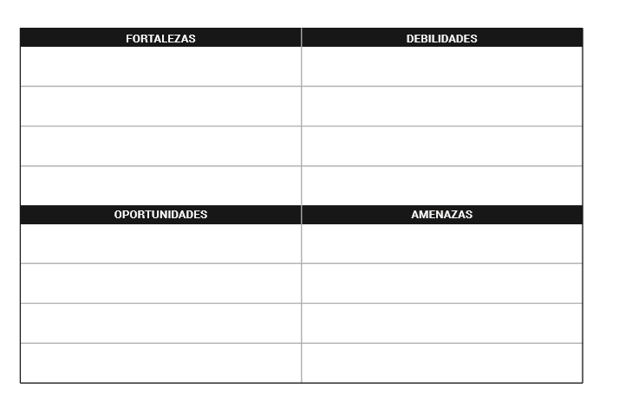

- Describo la manera como aseguraré el pago de un precio justo en la ventana del bien (producto) o servicio que estoy generando en mi proyecto.

D) ACTIVIDAD DE APLICACIÓN
TRABAJO CON MI FAMILIA
1. Comparto con mi familia el análisis DOFA de mi proyecto supervisado y la manera como aseguraré el pago de un precio justo en la venta del bien (producto) o servicio que estoy generando en mi proyecto.
2.Escribo en mi cuaderno las conclusiones generadas.
TRABAJO CON EL DOCENTE
3.Socializo con mi docente el estudio de mercado de mi proyecto supervisado.
Fuentes:
https://es.123rf.com/imagenes-de archivo/ni%C3%B1os_d%C3%A1ndose_la_mano.html?imgtype=0&alttext=1&orderby=4&sti=m3k6q93gy7fju8vbep|
https://www.istockphoto.com/es/vector/ni%C3%B1o-ejecutivo-gm909769608-250569953
http://biblioteca.itson.mx/oa/educacion/oa20/identificacion_necesidades/z2.htm
https://www.eoi.es/wiki/index.php/El_Mercado_en_Proyectos_de_negocio
https://www.elblogsalmon.com/conceptos-de-economia/que-es-la-oferta-y-la-demanda

